
REPÚBLICA DE MOÇAMBIQUE
___________
Diploma Ministerial n.º ___/2013
de _____ de ___________

Tornando-se necessário regulamentar o controlo metrológico das medidas materializadas em massa (pesos), no uso da competência atribuída pelo n.º 1 do artigo 35, do Decreto n.º 17/2011, de 26 de Maio, o Ministro da Indústria e Comércio determina:
Artigo 1. É aprovado o Regulamento do controlo metrológico das medidas materializadas em massa (pesos), anexo ao presente Diploma Ministerial e que dele é parte integrante.
Artigo 2. O presente Diploma Ministerial entra em vigor sessenta dias após a sua publicação.

O Ministro da Indústria e Comércio, Armando Inroga.

REGULAMENTO DO CONTROLO METROLÓGICO DAS MEDIDAS MATERIALIZADAS EM MASSA (PESOS)

CAPÍTULO I
DISPOSIҪÕES GERAIS

Artigo 1
(Definições)
O significado dos termos usados consta do glossário, anexo ao presente Regulamento e que dele faz parte integrante.
Artigo 2
(Objecto)
O presente Regulamento estabelece as condições a observar na fabricação, aprovação de modelo, verificação metrológica, instalação e utilização dos pesos padrão e das medidas materializadas em massa, adiante designadas por pesos.

Artigo 3
(Âmbito de Aplicação)
O presente Regulamento aplica-se aos pesos, destinados a serem utilizados na determinação de massa através de pesagem e no controlo metrológico de balanças.

CAPÍTULO II
CARACTERÍSTICAS E CONTROLO METROLÓGICO DOS PESOS
SECÇÃO I
CARACTERÍSTICAS
Artigo 4
(Forma dos pesos)
- Os pesos devem ter uma forma geométrica simples para facilitar a sua fabricação.
- Os pesos não devem possuir cantos e arestas agudos nem cavidades acentuadas.
Artigo 5
(Material dos pesos)
- Os pesos devem ser de material resistente à corrosão.
- A qualidade do material deve ser de tal forma que qualquer alteração da massa de peso esteja abaixo da tolerância prevista na tabela 2 dos erros máximos admissíveis.

Artigo 6
(Classificação)
Os pesos são classificados tomando em conta a sua classe de exactidão, sendo da mais alta a mais baixa e a indicação da classe de exactidão é feita por uma letra maiúscula associada a um número conforme segue: E1, E2, F1,F2, M1, M1-2, M2, M2-3 e M3.
SECÇÃO II
Artigo 7
(Actividades do controlo metrológico)
O controlo metrológico dos pesos compreende as actividades seguintes:
- Aprovação de modelo;
- Verificação inicial;
- Verificação depois da reparação;
- Verificação periódica;
- Verificação extraordinária.

Artigo 8
(Aprovação de modelo)
- O requerimento de aprovação de modelo é acompanhado por um exemplar de cada um dos valores nominais para que é pedida a aprovação, qualquer que seja a classe de precisão, exemplar que fica depositado em caso de aprovação.
- Em caso de uma colecção de pesos o processo de aprovação pode ser único.

Artigo 9
(Validade)
A aprovação de modelo é válida por dez anos, que podem ser renovados por igual período, salvo disposição em contrário.
Artigo 10
(Verificação inicial)
- A Verificação inicial é efectuada pelo INNOQ nas suas instalações, nas instalações do fabricante, importador, reparador ou de outra entidade reconhecida pelo INNOQ.
- A verificação inicial pode ser feita também pelas entidades públicas ou privadas devidamente qualificadas e inscritas no registo do controlo metrológico.

Artigo 11
(Verificação periódica)
- A verificação periódica é anual e é efectuada pelas diferentes entidades, consoante a classe de precisão, de acordo com a Tabela nº1, do Anexo I.
- Na verificação periódica deve se apurar se os erros não ultrapassam os máximos admissíveis, após a verificação do bom estado de conservação.
3. Em caso de rejeição, os pesos são ajustados de forma a cumprir com a tolerância definida para o respectivo valor nominal.

Artigo 12
(Verificação extraordinária)
A verificação extraordinária é efectuada pelas diferentes entidades, consoante a classe de precisão, de acordo com a Tabela nº1, do Anexo I.

Artigo 13
(Marcações)
- Quando aplicável, os pesos devem estar marcados com a indicação do respectivo valor nominal, a classe e a validade da verificação, ou então de acordo com a recomendação da Organização Internacional de Metrologia Legal R111-1.
- O símbolo da verificação periódica é colocado no acto de verificação, quer em pesos novos, quer em pesos ajustados que não tenham caixa de ajuste.

CAPÍTULO III
DISPOSIÇÕES FINAIS
Artigo 14
(Condições de utilização dos pesos)

Os pesos em utilização referidos nos artigos 15 a 17 deste dispositivo legal, desde que estejam em bom estado de conservação, mantêm-se em uso, pelos prazos a contar da data da publicação do presente Regulamento.

Artigo 15
(Pesos cilíndricos)

- Os pesos cilíndricos devem:
- Ter o prazo de dez anos;
- Ser ajustáveis de modo a manterem-se dentro dos erros máximos admissíveis constantes da Tabela 2 do Anexo I durante o período de validade da verificação periódica;
2. Nos pesos com botão roscado, seja efectuada no prazo de um ano a sua alteração, no sentido de bloquear o botão e prever caixa de ajuste e dispositivo de selagem, como, por exemplo, de acordo com a Fig. 1, do anexo I.

Artigo 16
(Pesos hexagonais)
Os pesos hexagonais devem:
- Ter o prazo de cinco anos;
- Ser- lhes retirada a argola;
- Ser ajustáveis de modo a manterem-se dentro dos erros máximos admissíveis constantes na Tabela 1 do Anexo I durante o período de validade da verificação periódica.

Artigo 17
(Pesos paralelepipédicos)
Os pesos paralelepipédicos devem:
- Ter o prazo de dez anos;
- Ser ajustáveis de modo a manterem-se dentro dos erros máximos admissíveis constantes da Tabela 1 do Anexo 1.

Artigo 18
(Colocação dos símbolos)
A colocação dos símbolos de verificação nos pesos em utilização que não cumprem com o disposto no presente Regulamento, obedece às condições dos artigos 19 e 20.

Artigo 19
(Pesos cilíndricos)
- Quando aplicável, o símbolo da primeira verificação é colocado na pastilha de chumbo colocada no respectivo peso.
2. Quando aplicável, o símbolo da verificação periódica é colocado na face superior.

Artigo 20
(Pesos hexagonais)
- O símbolo da primeira verificação é colocado nos quatro cantos da caixa de ajuste;
- Na verificação periódica é anualmente colocado um único símbolo na zona central da caixa de ajuste.
Artigo 21
(Notificação e interdição)
- Os detentores dos pesos referidos no artigo 14 são notificados pelas entidades competentes na verificação periódica no sentido de observarem as disposições deste Regulamento.
- É interdita a partir da entrada em vigor do presente Regulamento a utilização de pesos novos sem observância do disposto no mesmo.
É interdita a utilização de pesos com massa nominal de um quarto de quilo e um oitavo de quilo.
Artigo 22
(Fiscalização)
Compete ao INNOQ e entidades delegadas fiscalizar as disposições do presente Regulamento.

Artigo 23
(Sanções)
O regime de sanções e infracções do presente Regulamento, encontra-se previsto nos artigos 22 a 25 do Decreto-Lei n.º 2/2010, de 31 de Dezembro.

Anexo I
Tabela 1. Verificação periódica e extraordinária
Classe de Precisão | Entidade
Classe de Precisão | Instituto Nacional de Normalização e Qualidade | Direcção Provincial da Indústria e Comércio | Concelho Municipal
E1 | X
E2 | X
F1 | X
F2 | X
M1 | X
M2 | X | X | X
M3 | X | X | X

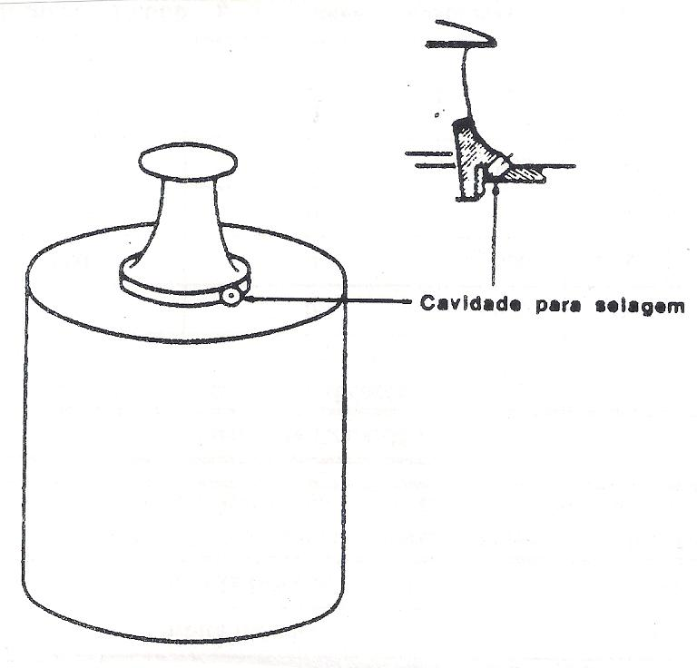
Fig. 1. Peso com botão roscado

TABELA 2- Erros Máximos Admissíveis (±δm em mg)

Valor Nominal | Classe E1 | Classe E2 | Classe F1 | Classe F2 | Classe M1 | Classe M1-2 | Classe M2 | Classe M2-3 | Classe M3
5 000 kg |  |  | 25 000 | 80 000 | 250 000 | 500 000 | 800 000 | 1 600 000 | 2 500 000
2 000 kg |  |  | 10 000 | 30 000 | 100 000 | 200 000 | 300 000 | 600 000 | 1 000 000
1 000 kg |  | 1 600 | 5 000 | 16 000 | 50 000 | 100 000 | 160 000 | 300 000 | 500 000
500 kg |  | 800 | 2 500 | 8 000 | 25 000 | 50 000 | 80 000 | 160 000 | 250 000
200 kg |  | 300 | 1 000 | 3 000 | 10 000 | 20 000 | 30 000 | 60 000 | 100 000
100 kg |  | 160 | 500 | 1 600 | 5 000 | 10 000 | 16 000 | 30 000 | 50 000
50 kg | 25 | 80 | 250 | 800 | 2 500 | 5 000 | 8 000 | 16 000 | 25 000
20 kg | 10 | 30 | 100 | 300 | 1 000 |  | 3 000 |  | 10 000
10 kg | 5.0 | 16 | 50 | 160 | 500 |  | 1 600 |  | 5 000
5 kg | 2.5 | 8.0 | 25 | 80 | 250 |  | 800 |  | 2 500
2 kg | 1.0 | 3.0 | 10 | 30 | 100 |  | 300 |  | 1 000
1 kg | 0.5 | 1.6 | 5.0 | 16 | 50 |  | 160 |  | 500
500 g | 0.25 | 0.8 | 2.5 | 8.0 | 25 |  | 80 |  | 250
200 g | 0.10 | 0.3 | 1.0 | 3.0 | 10 |  | 30 |  | 100
100 g | 0.05 | 0.16 | 0.5 | 1.6 | 5.0 |  | 16 |  | 50
50 g | 0.03 | 0.10 | 0.3 | 1.0 | 3.0 |  | 10 |  | 30
20 g | 0.025 | 0.08 | 0.25 | 0.8 | 2.5 |  | 8.0 |  | 25
10 g | 0.020 | 0.06 | 0.20 | 0.6 | 2.0 |  | 6.0 |  | 20
5 g | 0.016 | 0.05 | 0.16 | 0.5 | 1.6 |  | 5.0 |  | 16
2 g | 0.012 | 0.04 | 0.12 | 0.4 | 1.2 |  | 4.0 |  | 12
1 g | 0.010 | 0.03 | 0.10 | 0.3 | 1.0 |  | 3.0 |  | 10
500 mg | 0.008 | 0.025 | 0.08 | 0.25 | 0.8 |  | 2.5
200 mg | 0.006 | 0.020 | 0.06 | 0.20 | 0.6 |  | 2.0
100 mg | 0.005 | 0.016 | 0.05 | 0.16 | 0.5 |  | 1.6
50 mg | 0.004 | 0.012 | 0.04 | 0.12 | 0.4
20 mg | 0.003 | 0.010 | 0.03 | 0.10 | 0.3
10 mg | 0.003 | 0.008 | 0.025 | 0.08 | 0.25
5 mg | 0.003 | 0.006 | 0.020 | 0.06 | 0.20
2 mg | 0.003 | 0.006 | 0.020 | 0.06 | 0.20
1 mg | 0.003 | 0.006 | 0.020 | 0.06 | 0.20

ANEXO II
GLOSSÁRIO
1- Caixa de ajuste – é um dispositivo usado para fazer o ajuste do peso depois da sua verificação de modo a fornecer uma indicação justa.
2- Classe de exactidão – Classe de instrumentos de medição ou de sistemas de medição que satisfazem requisitos metrológicos estabelecidos destinados a manter os erros de medição ou as incertezas de medição instrumentais dentro de limites especificados, sob condições de funcionamento especificadas.
3- δm – Diferença de massa entre o peso padrão e o peso em verificação
4- E1 – Classe de pesos destinada a garantir a rastreabilidade de medições entre os padrões nacionais (cujo valor deriva do protótipo internacional do quilograma) e os pesos da classe E2, F1, e F2.
5- E2 – Classe de pesos destinados a calibração ou verificação dos pesos da classe F1, ou ainda, utilizados em balanças da Classe I.
6- Erro máximo admissível – Valor extremo do erro de medição, com respeito a um valor de referência conhecido, admitido por especificações ou regulamentos para uma dada medição, instrumento de medição ou sistema de medição.
7- Exactidão – Grau de concordância entre um valor medido e um valor verdadeiro de uma mensuranda.
8- F1 – Classe de pesos destinados a calibração ou verificação dos pesos da classe F2, ou ainda, utilizados em balanças das Classes I e II.
9- F2 – Classe de pesos destinados a calibração ou verificação dos pesos das classes M1 e M2, ou ainda, utilizados em balanças da Classe II.
10- M1 – Classe de pesos destinados a calibração ou verificação dos pesos das classes M2 e M2-3, ou ainda, utilizados em balanças da Classe III.
11- M1-2 – Classe de pesos cujo valor nominal varia de 50 kg a 5 000 kg, destinados a serem utilizados em balanças da classe III.
12- M2 – Classe de pesos destinados a calibração ou verificação dos pesos das classes M2-3 e M3, ou ainda, utilizados em balanças da Classe III.
13- M2-3 – Classe de pesos cujo valor nominal varia de 50 kg a 5 000 kg, destinados a serem utilizados em balanças da classe III.
14- M3 – Classe de pesos destinados a serem utilizados em balanças das classes III e IIII.
15- Medição – Processo de obtenção experimental dum ou mais valores que podem ser, razoavelmente, atribuídos a uma grandeza.
16- Medida materializada - Instrumento de medição que reproduz ou fornece, de maneira permanente durante a sua utilização, grandezas duma ou mais naturezas, cada uma com um valor atribuído.
17- Mensuranda (o) – Grandeza que se pretende medir.
18- Pesos cilíndricos – Pesos com a forma de um cilindro.
19- Pesos hexagonais – Pesos com a forma de um hexágono.
20- Pesos Paralelepipédicos – Pesos com a forma de um paralelepípedo.
21- Rastreabilidade - Propriedade dum resultado de medição pela qual tal resultado pode ser relacionado a uma referência através duma cadeia ininterrupta e documentada de calibrações, cada uma contribuindo para a incerteza de medição.
22- Valor nominal - Valor arredondado ou aproximado duma grandeza característica dum instrumento de medição ou dum sistema de medição, o qual serve de guia para sua utilização apropriada.
23- Verificação – Procedimento (que não a aprovação de modelo) que inclui o exame e a marcação e/ou a emissão de um certificado de verificação e que constata e confirma que o instrumento de medição satisfaz os requisitos regulamentares.

